Консультация для родителей
"Игра и ее роль в развитии личности детей 2–3 лет"
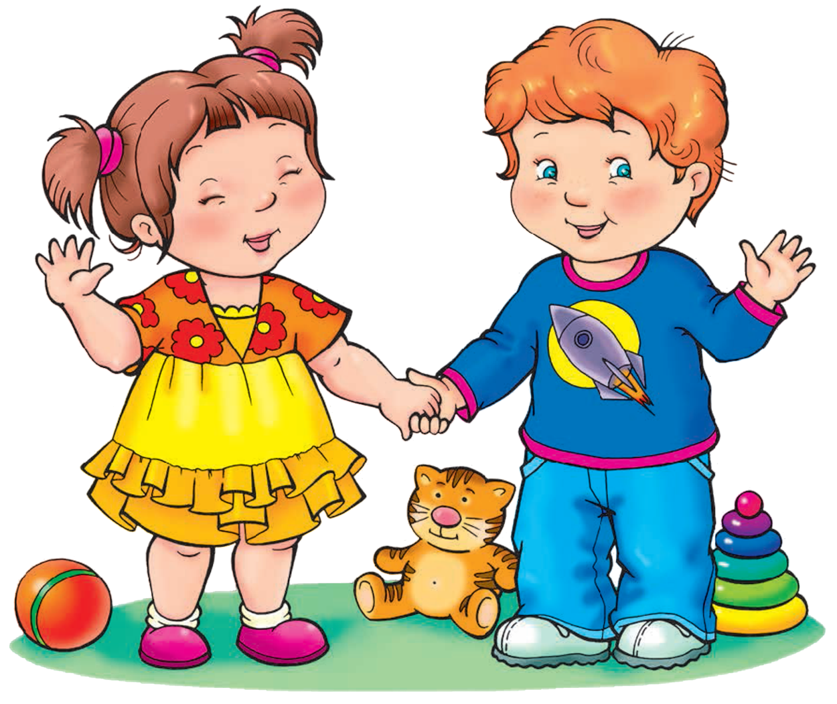

Подготовила: Вихарева Т.Б.
воспитатель группы "Петушок"

Дошкольное детство - короткий, но важный период становления личности. В эти годы ребёнок приобретает первоначальное знание об окружающей жизни, у него начинает формироваться определённое отношение к людям, к труду, вырабатываются навыки и привычки правильного поведения, складывается характер.
Личные качества ребёнка формируются в активной деятельности, которая является ведущей на каждом возрастном этапе. В дошкольном возрасте такой деятельностью является игра.
Игра - отражение жизни. Подражание взрослым в игре связано с работой воображения. Ребёнок не копирует действительность, он комбинирует разные впечатления из жизни с личным опытом. Детское творчество проявляется в замысле игры и в поиске средств для его реализации.
Игра — это деятельность, которая изображает отношение личности к миру, что ее окружает.
Игра характеризуется следующими особенностями:
• игра — отражение ребенком окружающего мира;
• игра — это совокупность разных действий, а не отдельного движения ( например: лепка, рисование и т. п.);
• она имеет общественный характер, поэтому может изменяться под воздействием новых социальных условий;
• игра — это творческое отражение ребенком окружающего мира, так как они вносят в сюжет множество собственных задумок
• игра — это демонстрация ребенком своих знаний, умений, навыков, их уточнение, закрепление, приобретение новых;
• игра — это коллективная деятельность, дети взаимодействуют друг с другом;
• игра — развивает все высшие психические функции ребенка.
В игре у ребенка раскрываются такие его возможности, которые еще не реализуются в обыденной жизни. Это похоже на взгляд в будущее. В игре ребенок бывает сильнее, добрее, выносливее, сообразительнее, чем во многих других ситуациях.
В 2-3 года ребенок овладевает предметными действиями, легко переносит их с одного предмета на другой. Малыш кормит куклу палочкой-ложкой, раскладывает перед ней игрушечные камушки-котлеты, укладывает ее спать в коробку-кровать.
В этом возрасте, играя, дети повторяют действия окружающих их взрослых, приравнивая себя к ним. Игра у младших детей в основном возникает в результате попавшего в руки предмета, т. к. каждый новый предмет - это новая игра.
Игровые действия детей младшего возраста еще крайне отрывочны. Они не связаны в единое целое. Взрослый помогает малышу приблизиться к первым сюжетно-ролевым играм. Самое главное, не осложнять игру длинными ролями, постараться "оживить" для ребенка отдельные предметы, вместе придумать, во что можно с ними поиграть и обязательно участвовать в игре.
Взрослый должен научить ребенка использовать предметы-заместители для того, чтобы он мог перейти к предметной игре. Этот переход важен для дальнейшего психического развития ребенка. Можно предложить малышу покачать куклу, искупать и покормить ее, уложить спать, сварить макароны из травы. Обычно предметная игра начинается с того, что взрослый показывает отдельные действия, а затем ребенок использует эти действия и в других ситуациях.
Игры, в которые обычно играют дети дошкольного возраста, можно разделить на три основные группы:
1. Подвижные игры: всевозможные забавы с мячом, со скакалкой, прятки, салки и т. д. Подвижные игры — не только прекрасное средство физического воспитания детей, постепенно они прививают навыки поведения в коллективе: дети учатся подчиняться правилам (а правила, порой довольно сложные, есть почти в любой такой игре).
2. Игры в лото, в разноцветные пирамидки и т. д. У каждой такой игры своя образовательная задача, они дают возможность познакомиться с различными предметами и явлениями действительности, развивают наблюдательность, восприятие, память, мышление.
3. Сюжетно-ролевые игры. В этих играх дети изображают жизнь и труд людей взрослых, причем, играя, они относятся к своему воображаемому труду, игрушкам, товарищам по игре так, как в действительной жизни относятся к своему труду и друг к другу окружающие их взрослые.
Во время игр происходит непроизвольное познание окружающего мира, развивается речь, мелкая моторика пальцев, формируются физические навыки, укрепляется здоровье, дети приобретают навыки общения. К трем годам у детей складывается условное предметное действие, посредством которого дошкольники развертывают самостоятельную игру. Действие с предметами «понарошку» подготавливает возможность понимания ребенком того, что он и сам в игре может быть кем-то иным — «понарошку» продавцом, врачом, мамой.
Дети в возрасте 2–3 лет не только не умеют играть вместе, они не умеют играть самостоятельно. Как правило бесцельно возят взад-вперёд машину, не находя ей большего применения, быстро ее бросают, требуют новую игрушку. Самостоятельность в игре формируется постепенно, в процессе игрового общения со взрослыми, со старшими детьми, с ровесниками. Развитие самостоятельности во многом зависит от того, как организована жизнь детей в игре. Ждать, пока они сами начнут играть самостоятельно — значит заведомо тормозить развитие детской личности. Одним из важных педагогических условий, способствующих развитию игры детей, является подбор игрушек по возрасту.
Исходя из вышесказанного, можно отметить, что игра влияет не только на развитие личности в целом, она формирует и отдельные познавательные процессы, и речь, и произвольность поведения. Конечно, дошкольник развивается в разных видах деятельности, но особое значение имеет игра. Она является ведущей деятельностью в дошкольный период, поскольку, никакая другая деятельность не оказывает такого сильного влияния на развитие познавательной деятельности дошкольника.
